"Қазақстан Республикасы Ұлттық ұланының механикалық көлік құралдарын және олардың тіркемелерін мемлекеттік тіркеу қағидаларын бекіту туралы" Қазақстан Республикасы Ішкі істер министрінің 2015 жылғы 17 сәуірдегі № 371 бұйрығына өзгеріс пен толықтыру енгізу туралы
Қазақстан Республикасы Ішкі істер министрінің 2022 жылғы 5 шiлдедегi № 560 бұйрығы. Қазақстан Республикасының Әділет министрлігінде 2022 жылғы 8 шiлдеде № 28746 болып тіркелді
БҰЙЫРАМЫН:

1. "Қазақстан Республикасы Ұлттық ұланының механикалық көлік құралдарын және олардың тіркемелерін мемлекеттік тіркеу қағидаларын бекіту туралы" Қазақстан Республикасы Ішкі істер министрінің 2015 жылғы 17 сәуірдегі № 371 бұйрығына (Нормативтік құқықтық актілерді мемлекеттік тіркеу тізілімінде № 11135 болып тіркелген) мынадай өзгеріс және толықтыру енгізілсін:

көрсетілген бұйрықпен бекітілген Қазақстан Республикасы Ұлттық ұланының механикалық көлік құралдарын және олардың тіркемелерін мемлекеттік тіркеу қағидаларында:

19-тармақ мынадай редакцияда жазылсын:
"19. Тіркелген көлік құралына көлік құралдарын мемлекеттік тіркеу туралы куәлік осы Қағидаларға 3-1 қосымшаға сәйкес нысан бойынша беріледі.";

осы бұйрыққа қосымшаға сәйкес 3-1 қосымшамен толықтырылсын.
2. Қазақстан Республикасы Ұлттық ұланының Бас қолбасшылығы Қазақстан Республикасының заңнамасында белгіленген тәртіппен:
1) осы бұйрықты Қазақстан Республикасы Әділет министрлігінде мемлекеттік тіркеуді;
2) осы бұйрықты Қазақстан Республикасы Ішкі істер министрлігінің интернет-ресурсына орналастыруды;

3) осы бұйрықты мемлекеттік тіркегеннен кейін он жұмыс күні ішінде осы тармақтың 1) және 2) тармақшаларында көзделген іс-шаралардың орындалуы туралы мәліметтерді Қазақстан Республикасы Ішкі істер министрлігінің Заң департаментіне ұсынуды қамтамасыз етсін.
3. Осы бұйрықтың орындалуын бақылау Қазақстан Республикасы Ішкі істер министрінің орынбасары – Ұлттық ұланның Бас қолбасшысы генерал-майор Е.С. Ботақановқа жүктелсін.
4. Осы бұйрық алғаш ресми жарияланған күнінен кейін күнтізбелік он күн өткен соң қолданысқа енгізіледі.
Қазақстан Республикасының  Ішкі істер министрі | М. Ахметжанов
Қазақстан Республикасының
Ішкі істер министрі
2022 жылғы 5 шілдедегі
№ 560 бұйрығына
қосымша
Қазақстан Республикасы
Ұлттық ұланының механикалық
көлік кұралдарын және олардың
тіркемелерін мемлекеттік
тіркеу қағидаларына
3-1 қосымша
нысан
Көлік құралын тіркеу куәлігі
10,5см/7,5 см. көлемді екі жақты бланк.
Алдыңғы жағы:

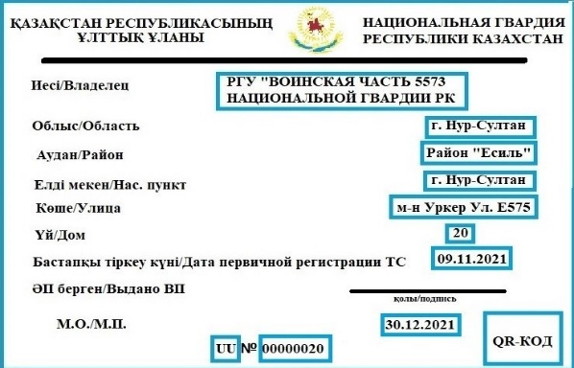

Қарама-қарсы беті:

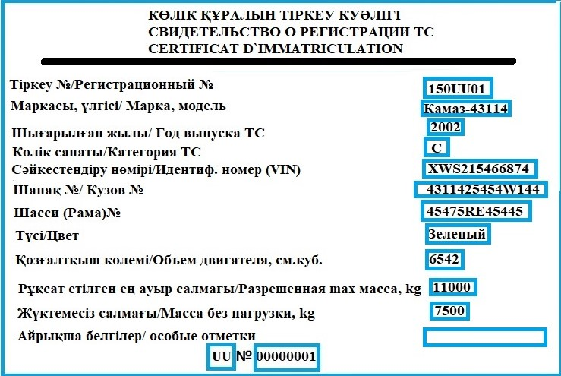

© 2012. Қазақстан Республикасы Әділет министрлігінің «Қазақстан Республикасының Заңнама және құқықтық ақпарат институты» ШЖҚ РМК

